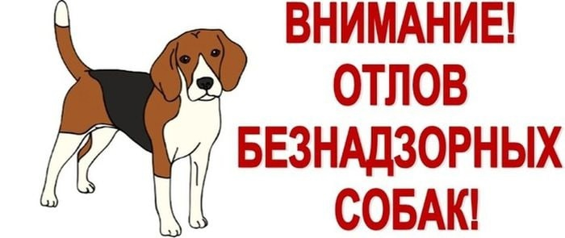

**Уважаемые жители Кавалеровского муниципального округа!**

**Администрация Кавалеровского муниципального округа информирует вас о том, что в Кавалеровском муниципальном округе с января 2025 г. по декабрь 2026 г. будут проводится работы по отлову безнадзорных бродячих животных (собак) на территории Кавалеровского муниципального округа.**

**Во избежание фактов отлова животных, у которых имеются хозяева, необходимо исключить самовыгул питомцев.**

**Выгул домашних животных должен осуществляться при условии обязательного обеспечения безопасности граждан, животных, сохранности имущества физических лиц и юридических лиц.**

**По всем возникающим вопросам обращаться в Управления ЖКХ - отдел ЖКХ администрации Кавалеровского муниципального округа по тел. 8 (42375) 9 -14-72.**

**При обращении специалист просит обязательно указывать ФИО, контактные данные, чтобы подрядчик, в случае необходимости, мог уточнить необходимую для отлова информацию.**